ФИНАНСОВЫЙ ОТДЕЛ КЛИМОВИЧСКОГО РАЙОННОГО ИСПОЛНИТЕЛЬНОГО КОМИТЕТА

БЮДЖЕТ ДЛЯ ГРАЖДАН
НА 2018 ГОД

КЛИМОВИЧСКИЙ РАЙОН

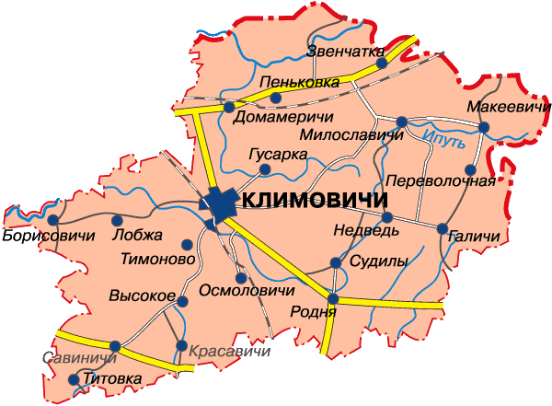

КЛИМОВИЧСКИЙ РАЙОН В ЦИФРАХ

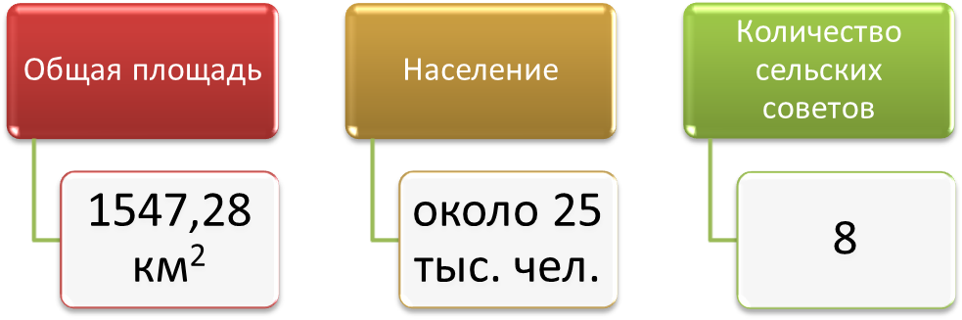

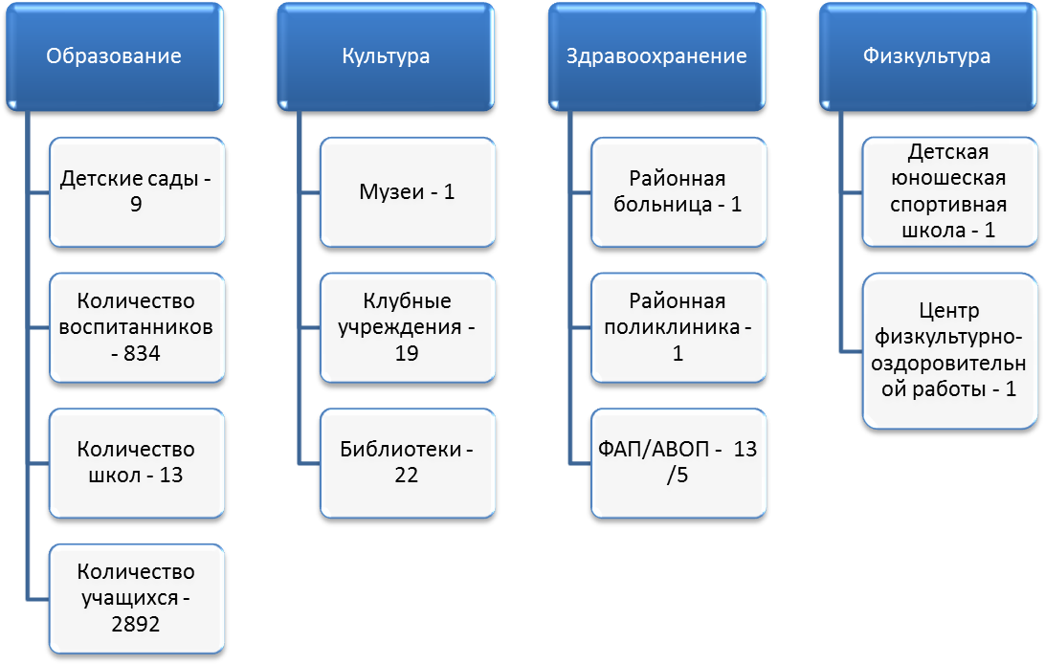

ОБЩАЯ ИНФОРМАЦИЯ

Бюджет - план формирования и использования денежных средств для обеспечения реализации задач и функций государства

Консолидированный бюджет представляет собой свод бюджетов на соответствующей территории без учета межбюджетных трансфертов между этими бюджетами, бюджетных кредитов и процентов за пользование ими.
Консолидированный бюджет района состоит из бюджетов сельсоветов, поселков городского типа, городов районного подчинения, расположенных на территории района, и районного бюджета.
Консолидированный бюджет Климовичского района
Районный бюджет
Бюджет сельсоветов
Галичский
Гусарковский
Домамеричский

Киселево-Будский

Лобжанский
Милославичский
Родненский
Тимоновский

Доходы бюджета – денежные средства, поступающие в безвозмездном и безвозвратном порядке в бюджет в соответствии действующим законодательством.
Доходы бюджета формируются за счет:
- налоговых доходов;
- неналоговых доходов;
- безвозмездных поступлений.
Налог – обязательный безвозмездный платёж, взимаемый Правительством или местными органами власти с организаций и физических лиц в целях финансирования расходов государства. В Республике Беларусь виды налогов, сборов (пошлин), порядок их исчисления и сроки уплаты, а также плательщики установлены Налоговым кодексом Республики Беларусь.
Неналоговые доходы – это доходы, получаемые в виде платы за пользование государственными фондами или имуществом либо компенсации за оказанные государством услуги юридическим или физическим лицам.
К безвозмездным поступлениям относятся необязательные платежи, которые включают в себя поступления от иностранных государств, международных организаций, а также другого бюджета в форме межбюджетных трансфертов.
Расходы бюджета – денежные средства, направляемые на финансовое обеспечение задач и функций государства.
Для обеспечения соответствия между полномочиями государственных органов на осуществление расходов, закрепленных за республиканским и местными бюджетами, и бюджетными ресурсами, которые должны обеспечивать исполнение этих полномочий, предусматривается предоставление межбюджетных трансфертов – бюджетных средств, передаваемых из одного бюджета в другой бюджет на безвозвратной и безвозмездной основе. Трансферт, передаваемый другому бюджету на осуществление целевых расходов, называется субвенцией. При недостаточности в нижестоящем бюджете собственных доходов для финансирования его расходов в целях обеспечения сбалансированности из вышестоящего в нижестоящий бюджет передается межбюджетный трансферт в виде дотации. Соотношение между доходной и расходной частями бюджета определяет итоговое сальдо бюджета. В зависимости от величины этого сальдо бюджет может быть сбалансированным, профицитным или дефицитным.
Сбалансированный бюджет – бюджет, в котором расходы равны его доходам и иным поступлениям в бюджет. Если доходы бюджета превышают его расходы, то формируется профицит бюджета. Превышение расходов бюджета над его доходами называется дефицитом бюджета. Все доходы, расходы, источники финансирования дефицита (направления использования профицита) бюджета структурированы в единой бюджетной классификации Республики Беларусь.
Бюджетная классификация – это группировка доходов, расходов, источников финансирования дефицита (направлений использования профицита) бюджета всех уровней бюджетной системы, используемая для составления и исполнения бюджетов всех уровней бюджетной системы.

Структура бюджета

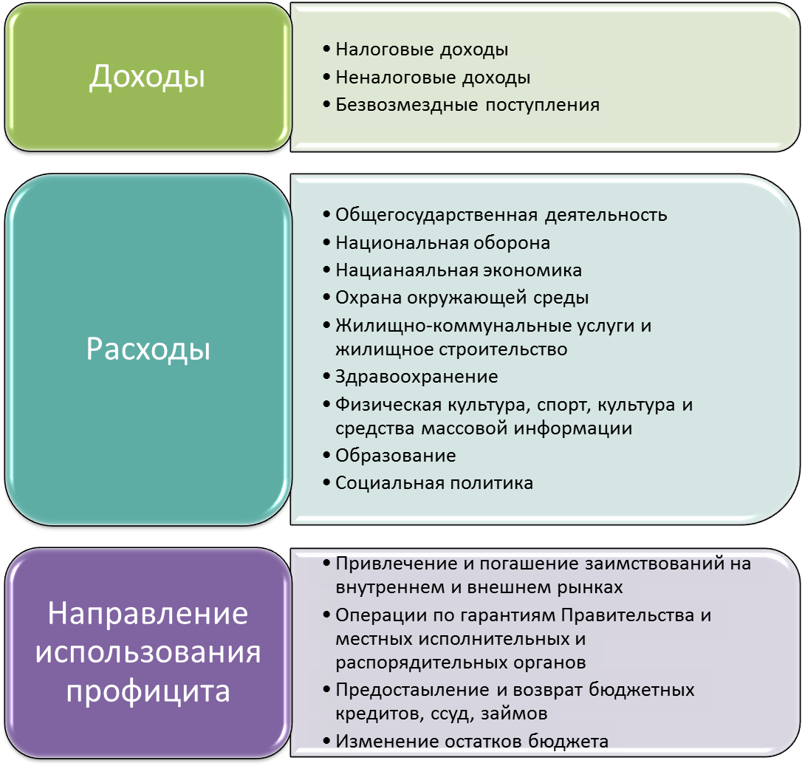

КОНСОЛИДИРОВАННЫЙ БЮДЖЕТ КЛИМОВИЧСКОГО РАЙОНА НА 2018 ГОД

Доходы бюджета района на 2018 год определены в сумме 37 306 116,00 рублей, в том числе:
- налоговые и неналоговые платежи –14 572 946,00 рублей (39,1%),
- безвозмездные поступления 22 733 170,00 рублей (60,9%).

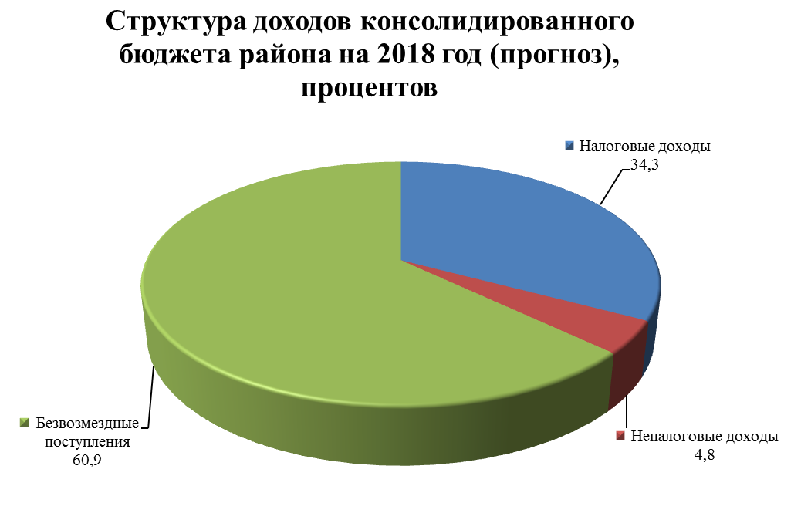

Наименование доходов | Сумма, руб. | Удельный вес в доходах бюджета, %
НАЛОГОВЫЕ ДОХОДЫ
Налоги на доходы и прибыль | 6 180 828,00 | 16,6
Налоги на собственность | 2 721 940,00 | 7,3
Налоги на товары (работы, услуги) | 3 780 191,00 | 10,1
Другие налоги, сборы (пошлины) и другие налоговые доходы | 105 131,00 | 0,3
НЕНАЛОГОВЫЕ ДОХОДЫ
Доходы от использования имущества, находящегося в государственной собственности | 73 189,00 | 0,3
Доходы от осуществления приносящей доходы деятельности | 1 241 011,00 | 3,3
Штрафы, удержания | 154 580,00 | 0,4
Прочие неналоговые доходы | 316 076,00 | 0,8
БЕЗВОЗМЕЗДНЫЕ ПОСТУПЛЕНИЯ
Дотации | 20 017 468,00 | 53,6
Субвенции | 12 961,00 | 0,1
Иные межбюджетные трансферты | 2 702 741,00 | 7,2

Расходы бюджета района в 2018 году запланированы в сумме 37 264 116,00 рублей.
В соответствии с бюджетной классификацией финансирование расходов бюджета осуществляется по 9 направлениям, отражающим выполняемые государством функции. В функциональной структуре расходов бюджета района на 2019 год предусмотрены расходы на:
- общегосударственная деятельность в сумме 2 703 280,00 рубль;
- национальная оборона – 4 379,00 рублей;
- национальная экономика – 821 631,00 рубля;
- охрана окружающей среды – 5 500,00 рублей;
- жилищно-коммунальные услуги и жилищное строительство – 7 313 090,00 рубля;
- здравоохранение – 8 230 950,00 рублей;
- физическая культура, спорт, культура и средства массовой информации – 2 267 582,00 рублей;
- образование – 13 672 866,00 рублей;
- социальная политика – 2 244 838,00 рублей.

Профицит районного бюджета.
Районный бюджет в связи необходимостью погашения долговых обязательств органов местного управления и самоуправления планируются с профицитом в сумме 42 000,00 рублей.
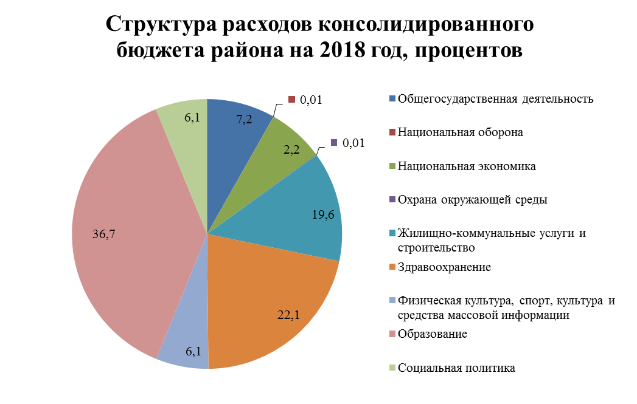
В бюджете района в 2018 году запланированы расходы на финансирование 12 государственных программ в сумме 34 095 828,00 рублей, что составляет 91,5 процента всех расходов.
Наименование программы | Расходы на 2018 год, рублей | Удельный вес в программных расходах, %
Государственная программа развития аграрного бизнеса в Республике Беларусь на 2016-2020 гг. | 207 738,00 | 0,6
Государственная программа по преодолению последствий катастрофы на Чернобыльской АЭС на 2011-2015 гг. и на период до 2020 года | 32 093,00 | 0,09
Государственная программа о социальной защите и содействии занятости населения на 2016-2020 годы | 1 514 710,00 | 4,4
Государственная программа «Здоровье народа и демографическая безопасность Республики Беларусь» на 2016-2020 годы | 8 244 689,00 | 24,2
Государственная программа «Охрана окружающей среды и устойчивое использование природных ресурсов» на 2016-2020 годы | 5 500,00 | 0,02
Государственная программа «Энергосбережение» на 2016-2020 годы | 263 590,00 | 0,8
Государственная программа «Образование и молодежная политика» на 2016 - 2020 годы | 14 244 804,00 | 41,8
Государственная программа «Культура Беларуси» на 2016 - 2020 годы | 1 580 072,00 | 4,6
Государственная программа развития физической культуры и спорта в Республике Беларусь на 2016 - 2020 годы | 584 908,00 | 1,7
Государственная программа «Комфортное жилье и благоприятная среда» на 2016 - 2020 годы | 5 546 407,00 | 16,3
Государственная программа «Строительство жилья» на 2016 - 2020 годы | 1 540 000,00 | 4,5
Государственная программа развития транспортного комплекса Республики Беларусь на 2016 - 2020 годы | 331 317,00 | 1,0

РАЙОННЫЙ БЮДЖЕТ
Доходы районного бюджета на 2018 год запланированы в сумме 36 908 235,00 рублей, расходы – 36 866 235,00 рублей. В 2018 году из районного бюджета в бюджеты сельсоветов для обеспечения их сбалансированности предусмотрена передача дотации в сумме 202 901,00 рублей, или 33,8 процента от объема бюджетов первичного уровня. Превышение доходов над расходами (профицит) районного бюджета сформировано в сумме 42 000,00 рублей.

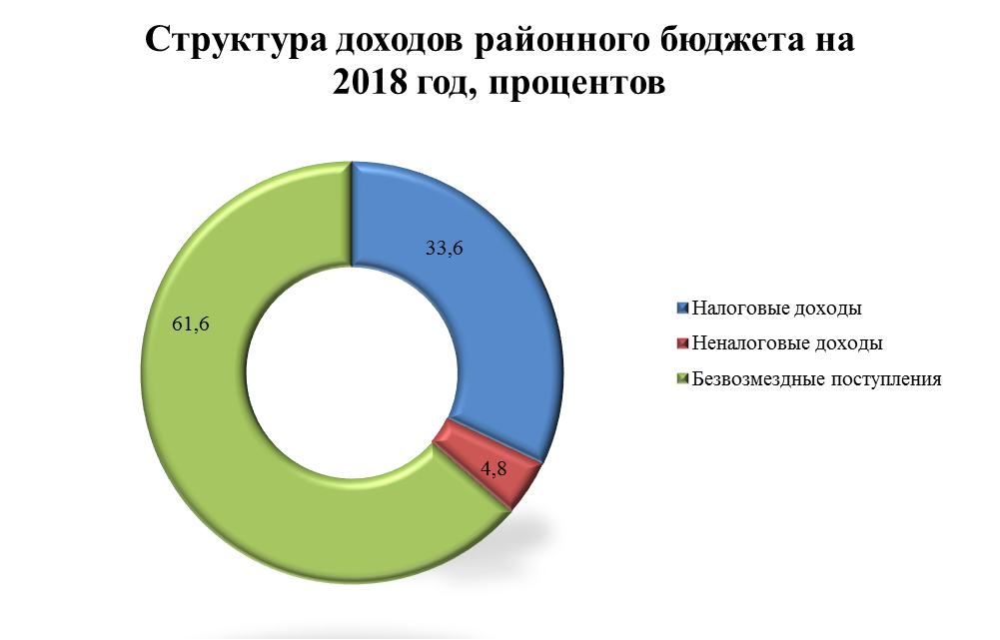

Структура расходов районного бюджета по экономической классификации на 2018 год

Наименование статьи расходов | Районный бюджет, рублей | Удельный вес в расходах, %
Заработная плата рабочих и служащих | 13 866 885,00 | 37,6
Взносы (отчисления) на социальное страхование | 4 796 548,00 | 13,0
Лекарственные средства и изделия медицинского назначения | 722 260,00 | 1,9
Продукты питания | 924 657,00 | 2,5
Оплата коммунальных услуг | 5 193 013,00 | 14,1
Обслуживание государственного долга Республики Беларусь и долга органов местного управления и самоуправления | 6 012,00 | 0,02
Субсидии | 4 319 187,00 | 11,7
Текущие бюджетные трансферты населению | 2 001 420,00 | 5,4
Капитальные бюджетные трансферты населению | 281 644,00 | 0,8
Приобретение оборудования и других основных средств | 199 966,00 | 0,5
Капитальное строительство | 2 533 630,00 | 6,9
Капитальный ремонт | 402 630,00 | 1,1

